جدول المواصفات table of specifications عبارة عن مخطط تفصيلي يحدد محتوى الاختبار، ويربط محتوى المادة الدراسية بالأهداف التعليمية السلوكية.
ويبين الوزن النسبي لكل موضوع من موضوعلات المحتوى التعليمي، والأوزان النسبية للأهداف السلوكية في مستوياتها المختلفة.
والغرض من جدول المواصفات هو تحقيق التوازن في الاختبار التحصيلي، وضمان قياس عينة مماثلة من أهداف التدريس ومحتوى المادة التعليمية المطلوب قياس مستوى التحصيل بها. سوف نتناول في هذه المقالة كيفية بناء جدول المواصفات للاختبار التحصيلي بشكل صحيح.

وبالنسبة للتصميم التعليمي ومراحلة المختلفة، فإنه يتم الاستعانة بجدول المواصفات في مرحلة التحليل، تحليل محتوى المادة التعليمية، والتي تعد من أساسيات التصميم التعليمي instructional design principles.
فائدة جدول المواصفات
يعمل جدول المواصفات بصفة عامة على تحقيق الفوائد التالية:
- المساعدة في بناء اختبار متوازن.
- إعطاء الوزن الحقيقي لكل موضوع من موضوعات المحتوى التعليمي.
- تحقيق صدق المحتوى للاختبار وتوزيعه على موضوعات المحتوى باتزان.
- إكساب المتعلم الثقة بعدالة الاختبار.
خطوات بناء جدول المواصفات
يشتمل جدول المواصفات على بعدين، الأول أفقي، ويمثل الأهداف التعليمية السلوكية. والثاني رأسي ويمثل موضوعات المادة الدراسية. وهناك بعض المهام التي ينبغي القيام بها قبل الشروع في بناء جدول الموصفات وهي:
1- تحديد موضوعات المادة الدراسية
يمكن بناء جدول المواصفات على مستوى وحدة دراسية، أو منهج تعليمي بأكمله، ولعمل ذلك يتم تقسيم المنهج إلى وحدات تعليمية، ويتم تقسيم الوحدات إلى دوس، ويتم تقسيم الدروس إلى موضوعات، فالموضوعات هي الجزء الأصغر.
مثال: المنهج: الدراسات الاجتماعية للصف الرابع الإبتدائي (نموذج سيناريو خاص بوحدة من هذا المنهج هنا)
الوحدة: الوحدة الثانية: ماذا يشتغل السكان في بلدي؟
دروس الوحدة:
- النشاط الاقتصادي.
- الزراعة وتربية الحيوان.
- الصناعة والتعدين والتجارة.
- السياحة في بلدي.
2- تحديد الوزن النسبي لموضوعات المادة الدراسية
ويتم ذلك عن طريق:
- حساب عدد الصفحات لكل موضوع أو درس في المحتوى الخاص بالمادة الدراسية، ويمثله عادة الكتاب المدرسي أو كتاب المادة.
- تقدير عدد الساعات التدريسية أو الحصص الدراسية التي يتم فيها تدريس كل موضوع أو درس في المادة الدراسية.
- يتم احتساب الوزن النسبي لكل لأهمية الموضوع بقسمة عدد الحصص أو عدد الصفحات على إجمالي عدد الحصص أو عدد الصفحات ويضرب الناتج في مائة.
- الوزن النسبي لأهمية الموضوع = عدد حصص الموضوع / العدد الكلي لحصص المادة × 100
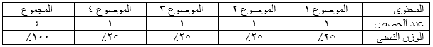
جدول (1) الوزن النسبي لأهمية موضوعات المادة الدراسية
3- تحديد الوزن النسبي لأهداف المادة الدراسية
1- يتم حصر الأهداف التعليمية السلوكية لموضوعات المادة الدراسية ضمن مرحلة التحليل في خطوات التصميم التعليمي instructional design.
حيث يعتبر تصنيف بلوم BLOOM للأهداف في كتابة المشهور EDUCATIONAL OBJECTIVES TAXONOMY من أشهر التصنيفات في مجال التعرف على الأهداف التعليمية وتحديدها.
حيث يرى أن هناك ثلاث مجالات للأهداف التعليمية هي: المجال المعرفي Cognitive Domain، والمجال الوجداني Affective Domain، والمجال الحركي النفسي Psychomotor Domain.
ويتم تحديد الأهداف التعليمية السلوكية الخاصة بجدول المواصفات وفقا للمجال المعرفي Cognitive Domain وهي تشمل الأهداف التي تؤكد على نواتج التعليم الفكرية وتتضمن:
- التذكر
- الفهم
- التطبيق
- التحليل
- التركيب
- التقويم
ويتم استخدام أفعال تعبر عن نواتج التعلم في صورة سلوكية عند صياغة الأهداف، كما يتضح من الجدول التالي:
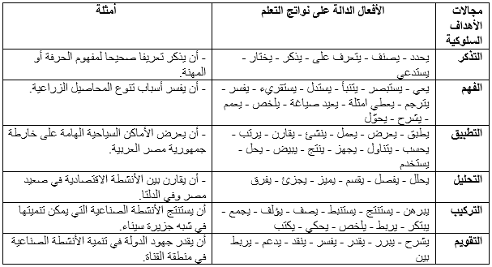
جدول (2) الأفعال الدالة على نواتج تعلم مجالات الأهداف السلوكية وأمثلة عليها
2- يتم تحديد عدد الأهداف في الموضوع الواحد لموضوعات المادة الدراسية والتي تم تحديدها في الخطوة السابقة، ويتم حساب وزنها بنفس الطريقة.
- حيث يتم تحديد الوزن النسبي لأهداف كل موضوع بقسمة عدد أهداف كل موضوع على العدد الكلي لأهداف المادة الدراسية، ويضرب الناتج في مائة.
- الوزن النسبي لأهمية أهداف الموضوع = عدد أهداف الموضوع / العدد الكلي لأهداف المادة الدراسية × 100.
جدول (3) الوزن النسبي لأهداف موضوعات المادة الدراسية
3- تحديد الون النسبي للأهداف السلوكية بمستوياتها المختلفة باستخدام المعادلة التالية:
- الوزن النسبي للأهداف في مستوى معين = عدد أهداف المستوى / العدد الكلي لأهداف المادة الدراسية × 100
- على أن يراعى التقريب لأعداد صحيحة.
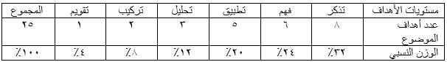
جدول (4) الوزن النسبي لمستويات الأهداف
4- تحديد عدد الأسئلة
يتم تحديد العدد الكلي لأسئلة الاختبار في ضوء الزمن المتاح للإجابة، ونوع الأسئلة، وعمر الطالب، وغيرها من المتغيرات المؤثرة.
يتم تحديد عدد الأسئلة لكل موضوع من موضوعات المادة الدراسية في كل مستوى من مستويات ألأهداف وفقا للمعادلة التالية:
- عدد اسئلة الموضوع = العدد الكلي للأسئلة × الوزن النسبي لأهمية الموضوع × الوزن النسبي لأهداف الموضوع
مثال تطبيقي لبناء جدول المواصفات
لن نحتاج إلى جديد غير ما سردناه سابقا لبناء جدول المواصفات للمادة التعليمية المطلوبة، وسنقوم بذلك من خلال المثال التوضيحي التالي:
- مطلوب ببناء جدول مواصفات لوحدة تعليمية لأحد المناهج الدراسية. علما بأن هذه الوحدة تتكون من ثلاث موضوعات رئيسية، يتم تدريسها في ثمان حصص موزعة على الموضوعات كما يلي: الموضع الأول (3) حصص، الموضوع الثاني (3) حصص، الموضوع الثالث (2) حصة.
- وكانت الوحدة تحتوي على عدد (25) هدفا سلوكيا موزعة كالتالي: تذكر (8)، فهم (6)، تطبيق (5)، تحليل (3)، تركيب (2)، تقويم (1).
خطوات بناء جدول المواصفات لهذه الوحدة
1- يتم بناء جدول كما بالشكل التالي، ويتم تحديد الوزن النسبي لكل موضوع كما أوضحنا سابقا بقسمة عدد حصص كل موضوع على إجمالي عدد الحصص ثم نضرب الناتج في مائة مع التقريب فيكون على النحو التالي:
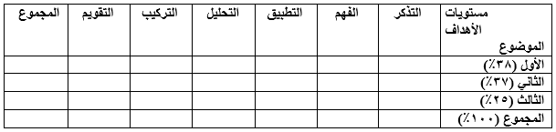
جدول (5) جدول المواصفات به الوزن النسبي للموضوعات
2- يتم تحديد الوزن النسبي للأهداف في كل مستوى بقسمة عدد أهداف المستوى على العدد الكلي للأهداف وضرب الناتج في مائة، فيصبح شكل الجدول على النحو التالي:
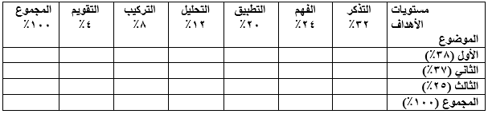
جدول (6) جدول المواصفات به الوزن النسبي للموضوعات والأهداف
3- احتساب عدد الأسئلة في كل مستوى لكل موضوع من المعادلة التالية:
- عدد اسئلة الموضوع = العدد الكلي للأسئلة × الوزن النسبي لأهمية الموضوع × الوزن النسبي لأهداف الموضوع
- على أن يتم التقريب لأعداد صحيحة بشكل متوازن.
- ومع اعتبار عدد الأسئلة في الاختبار 50 سؤالا (من نوع أسئلة الاختيار من متعدد) يصبح جدول المواصفات على النحو التالي:
